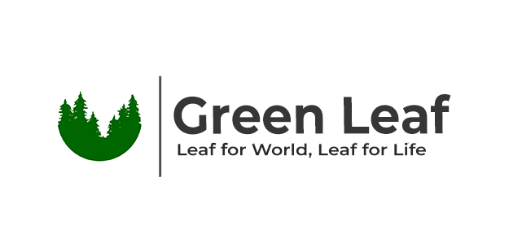

**Project Name: Green Leaf**

Agenda Meeting n°9

**Venerdi 9 Dicembre 2022**

|  |  |
| --- | --- |
| **Inizio:** 12:00  **Fine:** 12:30  **Luogo:** In Presenza Aula P3 | **Primary Facilitator:** Raffaele Squillante  **Timekeeper:** Michela Faella  **Minute Taker:** Gerardo Napolitano |

# 

# Obiettivo *(tempo allocato: -- 2 minuti):*

Il meeting viene convocato in seguito alla necessità di revisionare insieme al team lo stato di avanzamento dei task assegnati riguardanti Il TP e TCS.

Verranno inoltre trattati i seguenti argomenti:

* Varie ed eventuali.

# Comunicazioni (*tempo allocato: -- 0 minuti*):

Non ci sono comunicazioni da fare al team

# Status *(tempo allocato: -- 20 minuti)*:

1. **Attività pianificate:**

|  |  |  |  |  |
| --- | --- | --- | --- | --- |
| **Task** | **Responsabile** | **Data prevista di completamento** | **Status** | **Note** |
| Completamento TP | Team | 08/12/2022 | O | TP |
| Completamento TCS | Team | 08/12/2022 | O | TCS |

1. **Action items:**

|  |  |  |  |  |  |  |  |
| --- | --- | --- | --- | --- | --- | --- | --- |
| **Action Item** | **Descrizione** | **Data di Apertura** | **Priorità** | **Responsabile** | **Status** | **Data Prevista Completamento** | **Note** |
| **AI[1]** | Test Case, Test Frame CalcoloCO2 causata | 06/12/2022 | Alta | Borrelli Alessandro | O | 08/12/2022 |  |
| **AI[2]** | Test Case, Test Frame Selezione  Albero | 06/12/2022 | Alta | Cerciello Vincenzo | O | 08/12/2022 |  |
| **AI[3]** | Test Case, Test Frame Monitoraggi o  Inquinament o | 06/12/2022 | Alta | Faella Michela | O | 08/12/2022 |  |
| **AI[4]** | Test Case, Test Frame  Generazion e regalo | 06/12/2022 | Alta | Napolitano Gerardo | O | 08/12/2022 |  |
| **AI[5]** | Test Case, Test Frame Previsione Inquinament o | 06/12/2022 | Alta | Vitale Mirko | O | 08/12/2022 |  |
| **AI[6]** | Stesura Test Case specializatio  n | 06/12/2022 | Alta | Team | O | 08/12/2022 |  |
| **AI[7]** | Stesura Capitolo 9 del Test  plan | 06/12/2022 | Alta | Team | O | 08/12/2022 | Capitolo 9: Category Partition |

# Discussione *(tempo allocato: -- 5 minuti)*:

* **I[1]**
  + Eventuali nuove assegnazioni

1. **Wrap up** (*tempo allocato: -- 3 minuti):*

Fare sintesi delle conclusioni raggiunte, e Q&A con i PM.